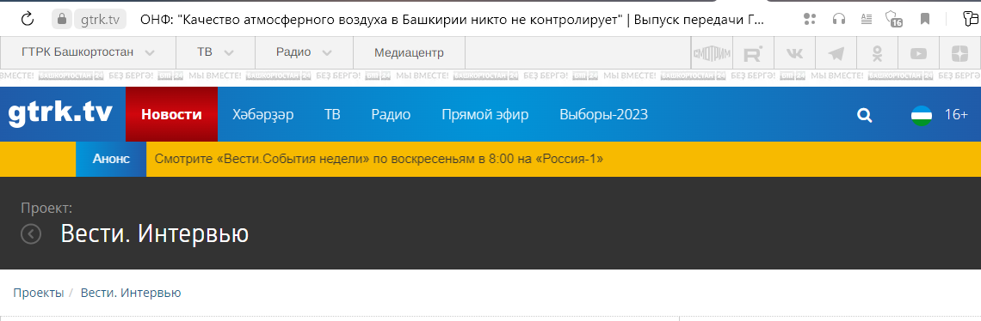
https://gtrk.tv/proekty/vesti-intervyu/297641-onf-kachestvo-atmosfernogo-vozduha-bashkirii-nikto-ne-kontroliruet

ОНФ: "Качество атмосферного воздуха в Башкирии никто не контролирует"
Владимир Путин, побывав в Уфе, заявил, что в Башкирии требуют особого внимания проблемы окружающей среды.
20 января 2023, 11:25 Светлана Валиева
Сопредседатель регионального штаба «Народного фронта» Мурад Шафиков в программе «Вести.Интервью» рассказал, какие слабые места имеются в экологии республики. Общественник полагает, что глава государства, прежде чем приехать в Уфу, сверялся с какими-то данными по загрязнению в регионе окружающей среды, взяв эту информацию не с потолка, а, возможно, и ознакомившись с аналитикой, которую ему предоставляет, в том числе и ОНФ.
Однако Мурад Римович считает, что некоторые экологические проблемы, которые копились в Башкортостане годами, силами общественности и местной власти не решить, так как «требуются огромные деньги» и получить их можно только из российской казны.
- Например на реконструкцию очистных сооружений, перерабатывающих жидкие биологические отходы, не только в Уфе, но и многих городах Башкирии требуются миллиарды рублей, — перечисляет он. – Многие годы канализационные стоки разрушались, а новые не строились. И сегодня даже в столице республики очистные сооружения требуют ремонта.
Также во многих городах и районах очистных сооружений вовсе нет, и фекальные массы от человеческой жизнедеятельности вываливают на обычных свалках.
- Представители ОНФ были на свалке в одном из районов Башкирии, где обнаружили ассенизаторские машины, сливающие человеческие экскременты прямо на землю, — говорит он. – Это огромная проблема, потому что вся эта грязь попадает в реки, а потом и в водопроводы. Да и исследования специалистов показывают, что сегодня в воде Белой идет превышение предельно допустимых норм многих химических и органических веществ. Но, одним желанием властей эту проблему не исправить, так как нужны огромные вливания для реконструкции канализационных стоков.
Еще одной проблемой г-н Шафиков считает загрязнение воздуха, так как это «никем не контролируется».
- Не зря же возникают такие сообщества, как «Сибай, дыши» или «Стерлитамак, дыши», когда люди сами на свои средства покупают анализаторы воздуха и замеряют чистоту атмосферы, — поясняет он. – У нас на всю Башкирию всего семь станций, измеряющих загрязненность воздуха, а должно быть не менее 150. Понятно, что эти станции не могут показать обстановку по всей республике, и, соответственно, никто не может поймать за руку загрязнителей. И контролировать качество воздуха в полном объеме тоже невозможно. А потому, на мой взгляд, качество воздуха никем и не контролируется.
По словам Мурада Римовича, кроме крупных промышленных предприятий отравлять воздух могут и мелкие химические компании, которые работают в гаражах, и никто о них не знает.
- Жители уфимской Черниковки могут думать, что воздух отравляют нефтеперерабатывающие заводы, потому что их видно, — рассказывает эколог. – Но мы с «Народным фронтом» как-то прошлись по черниковской промзоне и обнаружили более 40 незарегистрированных нефтехимических предприятий, о которых никто не знает и понятно, что они не платят никаких взносов на сохранение окружающей среды. А зарегистрированные предприятия, которые, может быть и не загрязняют окружающую среду, но в обязательном порядке платят экологический сбор.
Мурад Шафиков поясняет, что сегодня в связи со специальной военной операцией России на Украине, «тема экологии отошла на второй план».
- Но это не значит, что этим не нужно заниматься, потому что чистый воздух и чистая вода – это качество жизни людей, — объясняет он. – Ведь недаром президент страны Владимир Путин, приезжавший в Уфу, отметил проблемы окружающей среды как одну из важных задач, которые следует решать.

